Avances Proyecto Integrador 3

Integrantes:

* Morales Luis
* Santiago Riofrio
* Modelo de base de datos (diseño físico).

Para obtener el modelo físico de base de datos se uso el entorno integrado MYSQL WorckBeanch

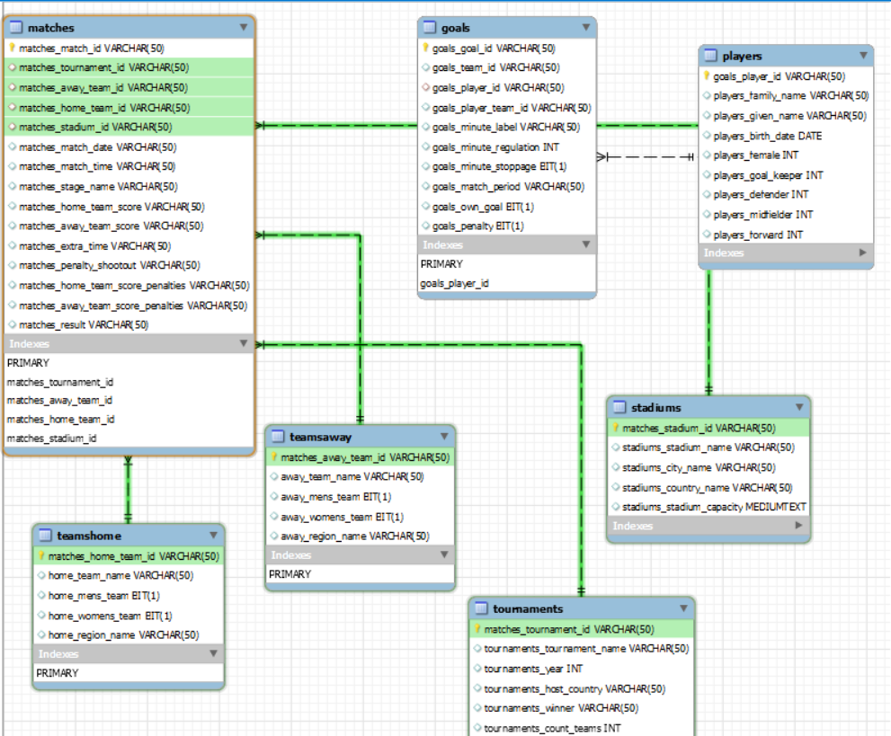

* Códigos de conexión y consultas.

El siguiente código fue implementado en Scala 3, el cual nos permite conectarnos con la base de datos y nos ayudara a hacer consultas dentro de ella

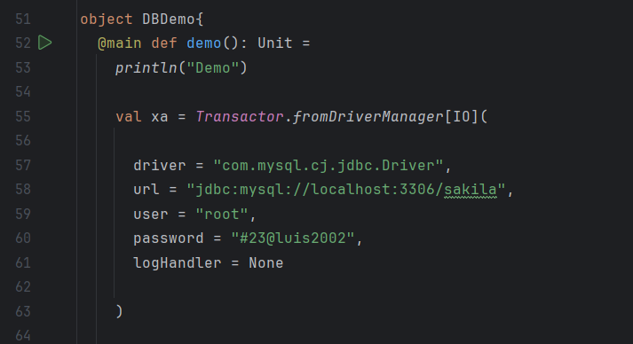

* Códigos de consultas.

Avance 2 (Avance de Interfaz Completo)

Para el desarrollo de la interfaz gráfica de nuestro proyecto realizamos un boceto como referencia para ir creando poco a poco nuestra interfaz. Este boceto se realizado en canva, y la implementación, bien no está terminada totalmente, si se han podido implementar la página principal, y la segunda página.

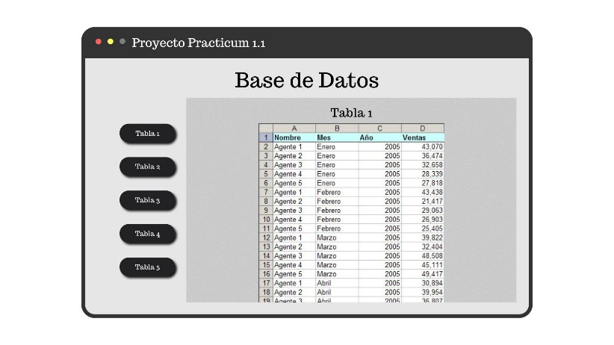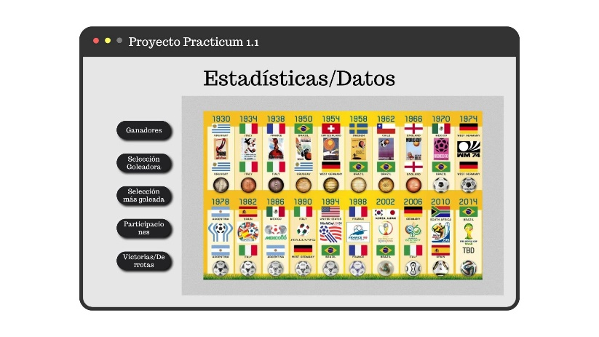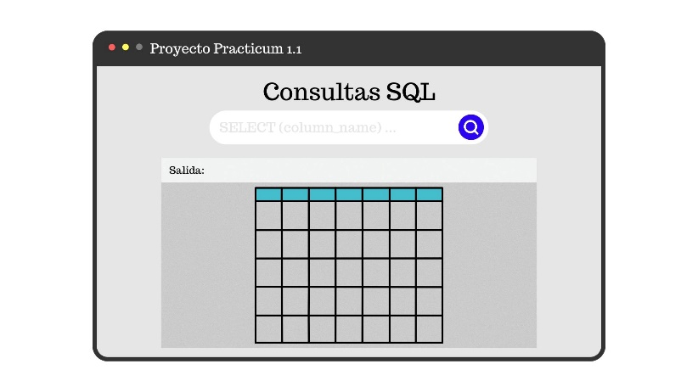

La segunda página se muestra al presionar un botón, y en esta se mostrarán las tablas de nuestra base de datos mediante un botón; dependiendo del botón que presione el usuario, se mostrará una tabla u otra. En nuestra implementación, de momento no muestra los datos, ya que es una versión temprana, pero si muestra una tabla de ejemplo a la hora de presionar el botón.

A continuación, se muestran unas capturas de la implementación del código y el resultado de la implementación de la interfaz gráfica, faltan añadir botones y acciones para los botones; pero como ya se mencionó, la página principal y una segunda página ya funcionan correctamente, aunque no estén finalizadas del todo.

**Página Principal:**

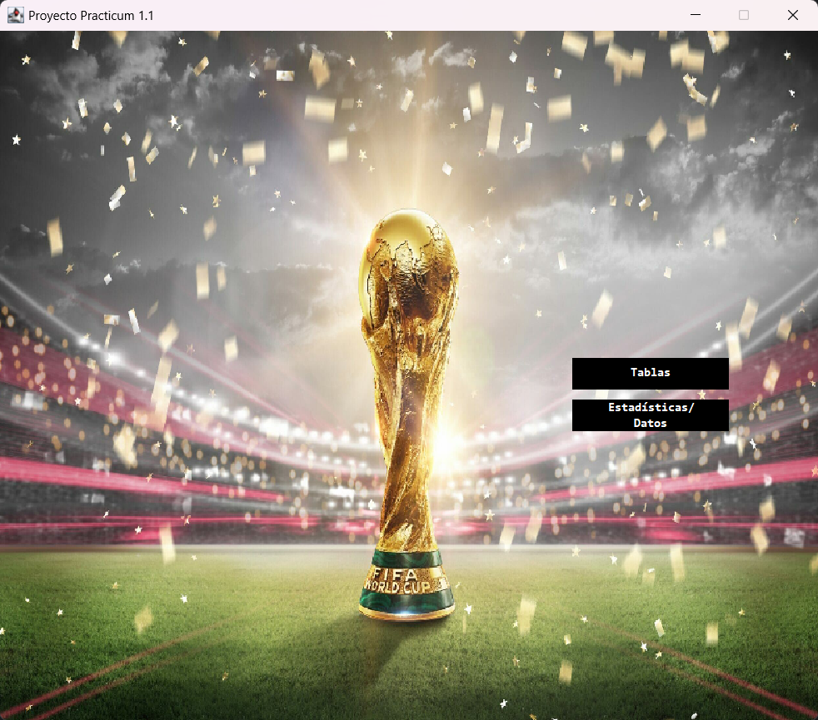

**Código Página Principal:**

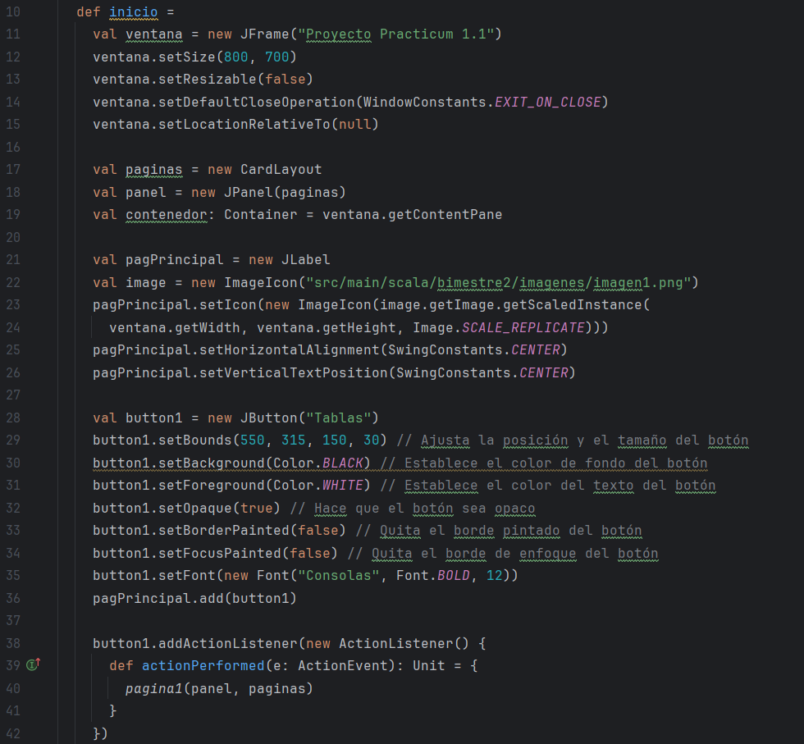

El JFrame es la venta en como tal, está no cambia en ningún momento y se mantiene con sus características iniciales. Después hay un CardLayaout, que nos permitirá ir cambiando de página dependiendo del botón que se presione. Las páginas se crean dentro de un JPanel que nos permite almacenar los JLabel que muestran el contenido en si de la página, estos se añaden al JPanel junto con una etiqueta que nos permitirá después ir cambiando de página gracias al CardLayout.

También para los botones hay que añadir una acción, esto se logra gracias a las librería de java, awt.event, la cual nos permite implementar una función donde definimos la acción que realizará el botón, en este caso es la siguiente:

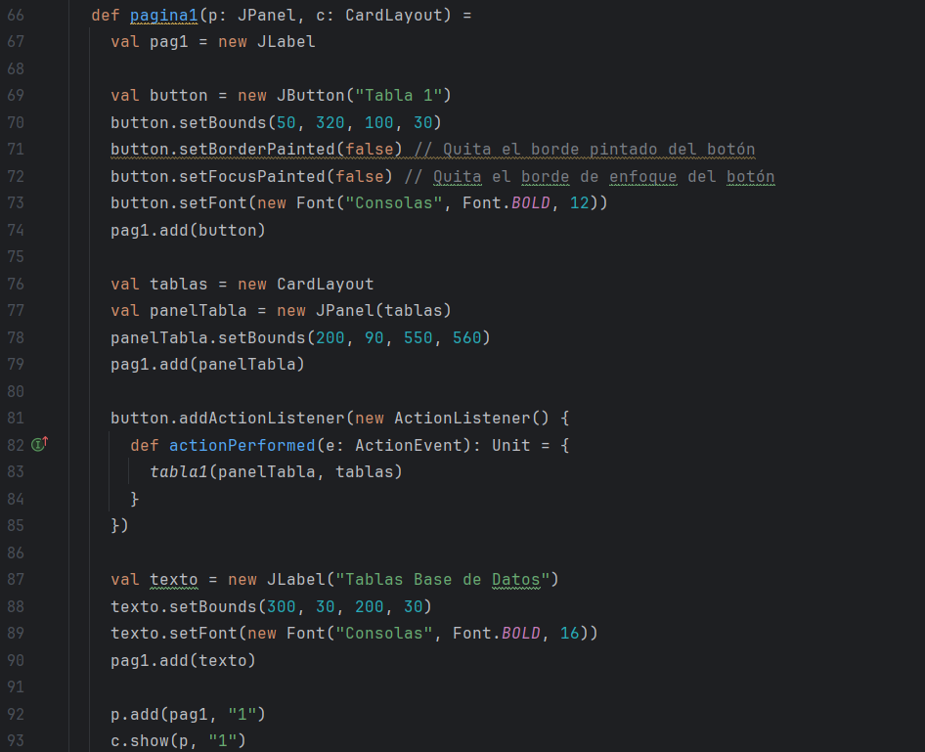

**Resultado:**

La cual muestra el contenido de otra página totalmente diferente a la principal. Dentro de esta página realizamos el mismo proceso, pero esta vez solo para un espacio dentro de la página, para que en ese espacio se muestren las tablas dependiendo del botón que se presione.

En este caso solo hay un botón para mostrar una tabla vacía a modo de ejemplo.

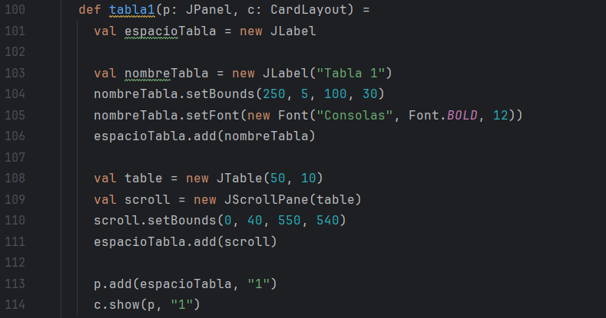

**Resultado:**

